ООО ПКФ «САИ»



Набор зенковок для ремонта седел клапанов двигателей
ВАЗ 2101, 21011, 2103, 2105, 2106,
21213, 21083, 2110, 2111.
ЗМЗ406

Паспорт №

Количество режущих зубьев ____

г. воронеж

6. Правила хранения.  6.1. После окончания работы протереть оправку и зенковки чистой ветошью смоченной в бензине и смазать противокоррозионной смазкой.  6.2. Хранить набор следует в футляре в сухом отапливаемом помещении при температуре воздуха от +5 до +40⁰С и относительной влажности воздуха не более 80% при температуре 25⁰С.  7. Свидетельство о приемке.  7.1. Набор признан годным к эксплуатации согласно ТУ2.034.575438-00  8. Сведения о сертификации.  Данное изделие не подлежит обязательной сертификации, так как не входит в номенклатуру продукции и услуг (работ), в отношении которых законодательными актами Российской Федерации предусмотрена их обязательная сертификации (регистрационный № РОСС RU.0001.010132), введенную в действие с 01.10.1998 года Постановлением Госстандарта РФ от 23.02.98 г. №5.  Дата выпуска и консервации_____________  Подпись ответственного за приемку_____________  М.П. |  | 5. Порядок работы.  5.1. Риски на рабочей поверхности седла выпускного и впускного клапана устраняются зенкерованием фаски седла (рис.1), обеспечив при этом минимально необходимый съем металла до получения чистой поверхности фаски седла.  5.2. Обработку фаски седла впускного клапана рекомендуется производить в следующем порядке:  - зенкеровать рабочую фаску зенковкой с углом 90⁰ и наружным диаметром ∅39 (см. рис. 2) до получения чистой и ровной поверхности;  - зенкеровать нижнюю кромку рабочей фаски зенковкой с углом 120⁰ и наружным диаметром ∅40 (см. рис. 3) до получения чистой и ровной поверхности;  - зенкеровать верхнюю фаску зенковкой с углом 60⁰ и наружным диаметром ∅38 (см. рис. 4) до получения ширины фаски равной 1,9-2,0 мм.  5.3. Обработку фаски седла выпускного клапана производить в следующем порядке:  - зенкеровать рабочую фаску зенковкой с углом 90⁰ и наружным диаметром ∅34 (см. рис. 2) до получения чистой и ровной поверхности;  - зенкеровать нижнюю кромку рабочей фаски зенковкой с углом 120⁰ и наружным диаметром ∅35 (см. рис. 3) до получения чистой и ровной поверхности;  - зенкеровать верхнюю фаску зенковкой с углом 60⁰ и наружным диаметром ∅33 (см. рис. 4) до получения ширины фаски равной 1,6-1,7 мм.

1. Назначение.  Набор применяется для восстановления геометрии седел клапанов двигателей ВАЗ 2101, 21011, 2103, 2105, 2106, 21213, 21088, 2110, 2111и их модификаций.  2. Комплектность.  2.1. В комплект входят:  - Оправка направляющая ∅8 – 1шт.  - Зенковка ∠120⁰ ∅40 – 1шт.  - Зенковка ∠90⁰ ∅39 – 1шт.  - Зенковка ∠60⁰ ∅38 – 1шт.  - Зенковка ∠120⁰ ∅35 – 1шт.  - Зенковка ∠90⁰ ∅34 – 1шт.  - Зенковка ∠60⁰ ∅33 – 1шт.  - Футляр – 1шт.  - Паспорт – 1шт.  3. Условия эксплуатации.  3.1. Температура рабочего пространства в момент работы должна быть (20±15⁰С)  3.2 Относительная влажность воздуха не более 80% при температуре 25⁰С  4. Подготовка к работе.  4.1. Ознакомиться перед началом работы с паспортом.  4.2. Удалить с ошлифованной поверхности оправки консервированную смазку ветошью, смоченной в бензине и вытереть насухо. Зенковки промыть в бензине и вытереть насухо. |  | 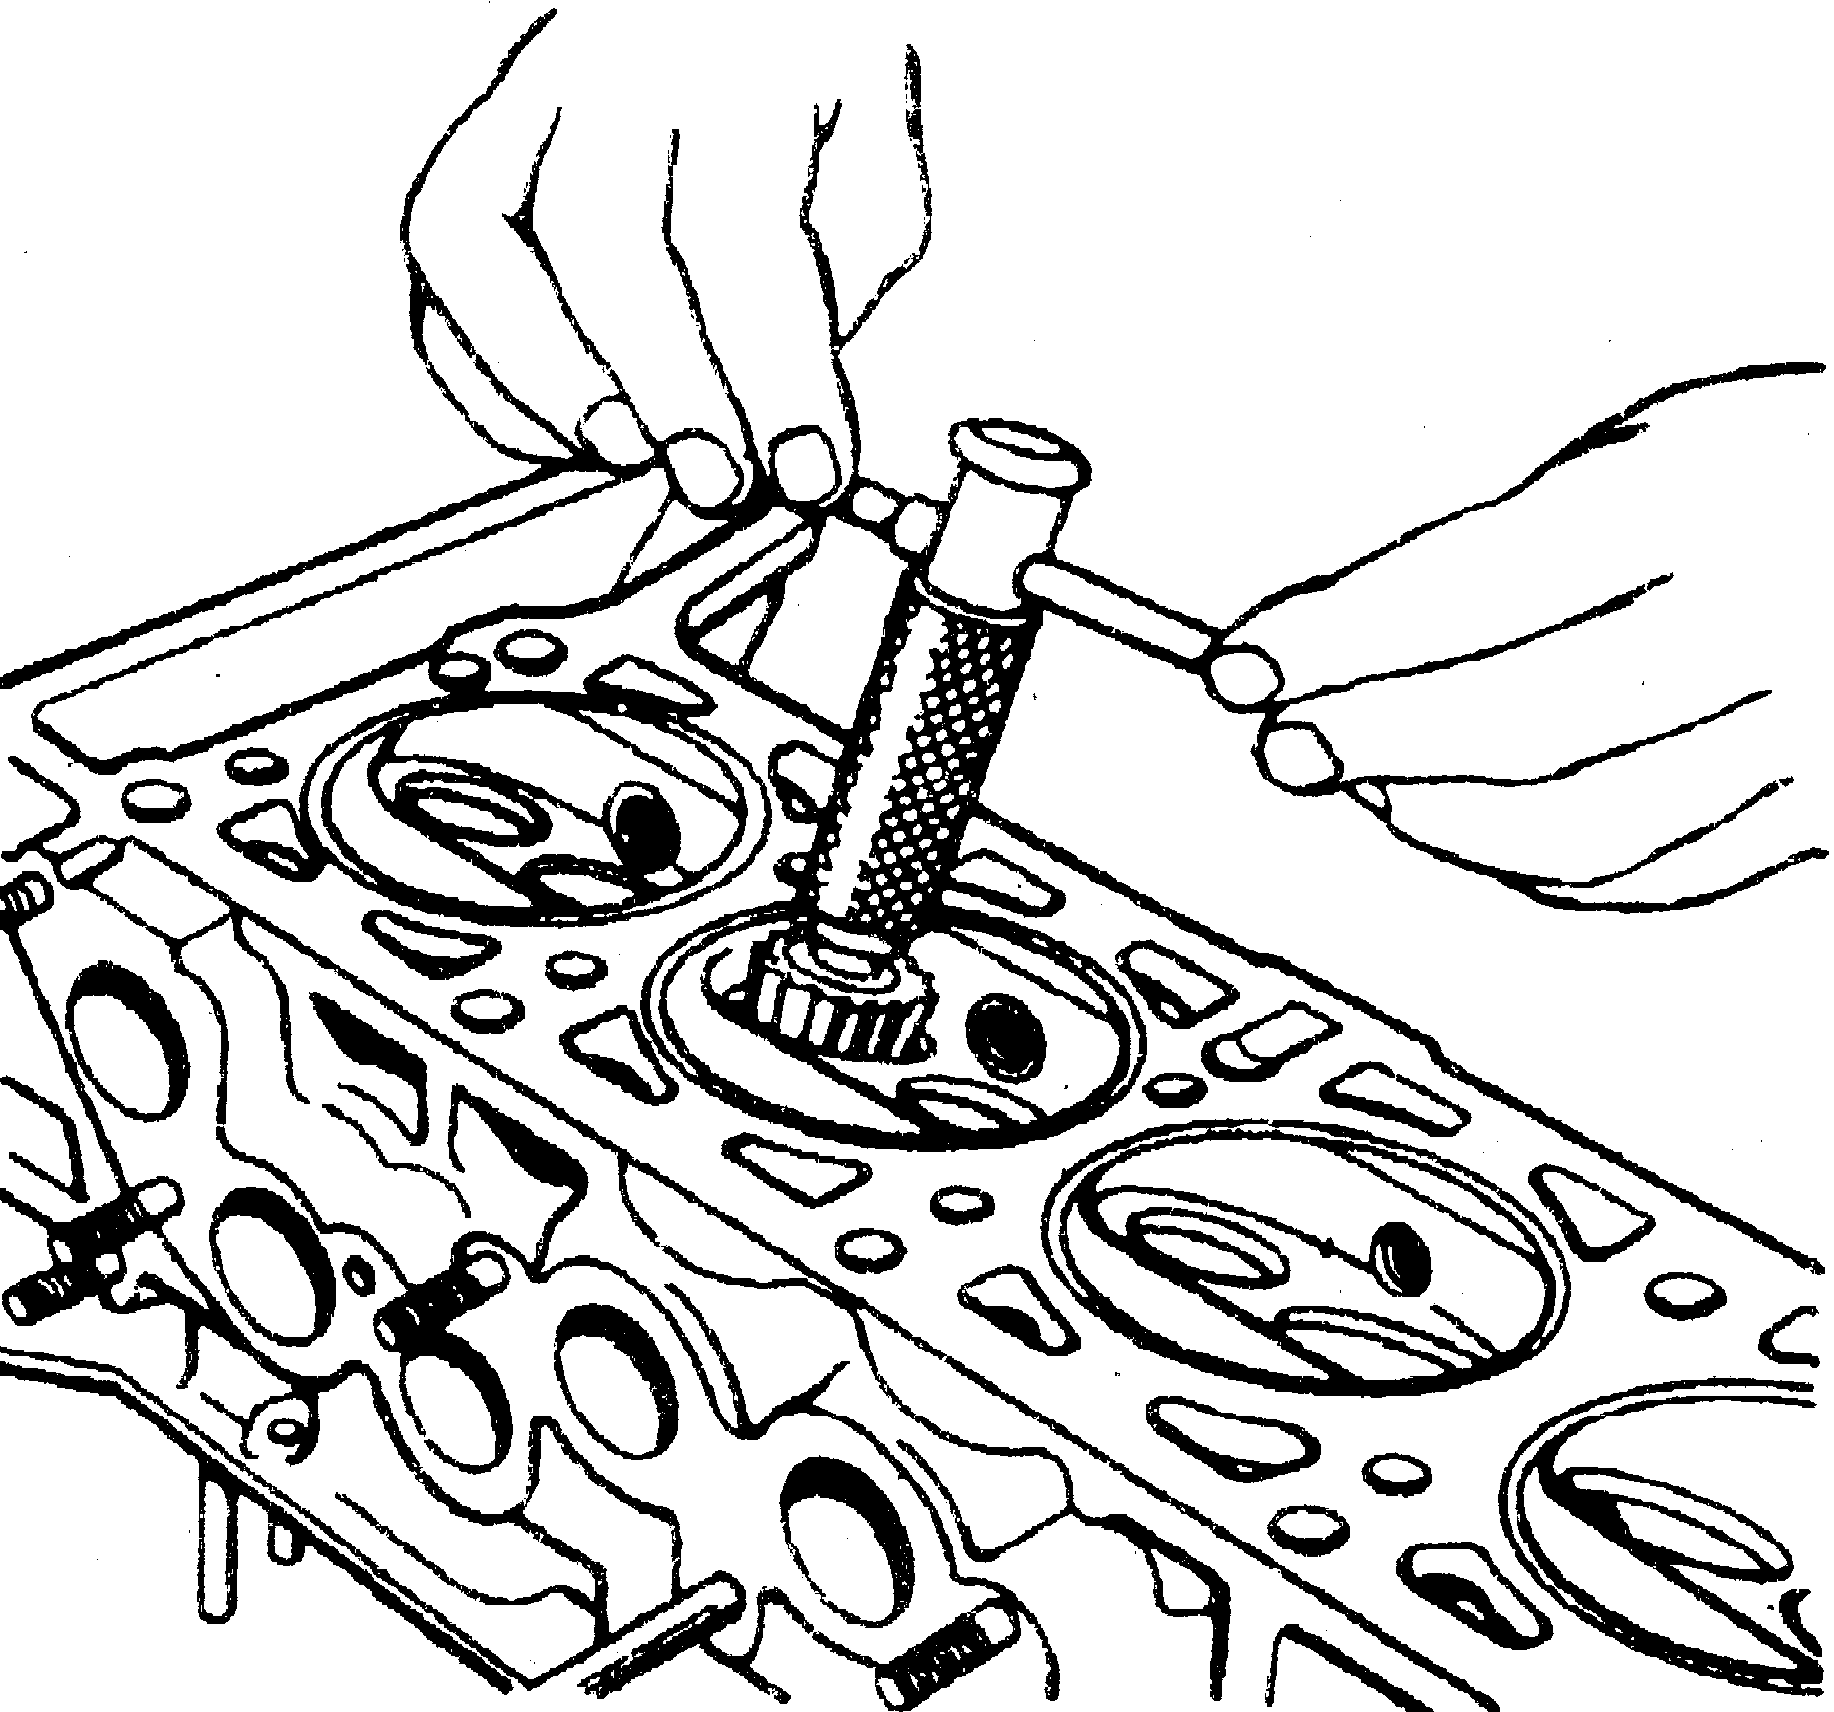  Рис. 1. Устранение рисок на рабочей поверхности седла впускного и выпускного клапана.

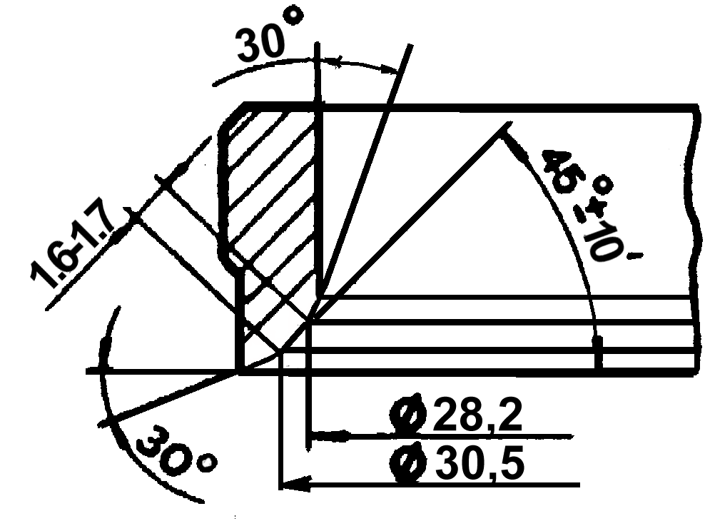  Рис.6. Седло выпускного клапана  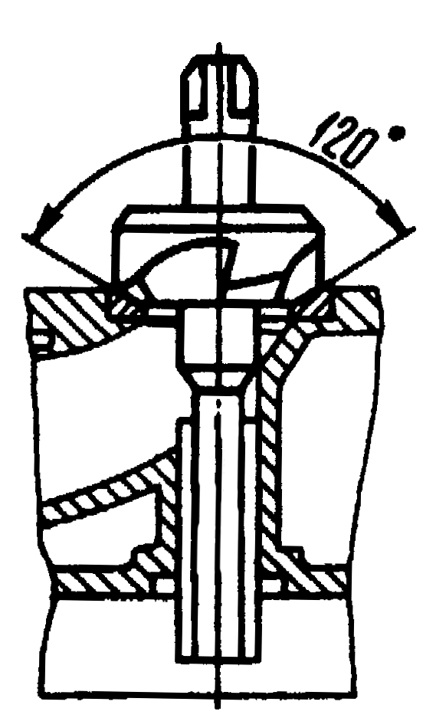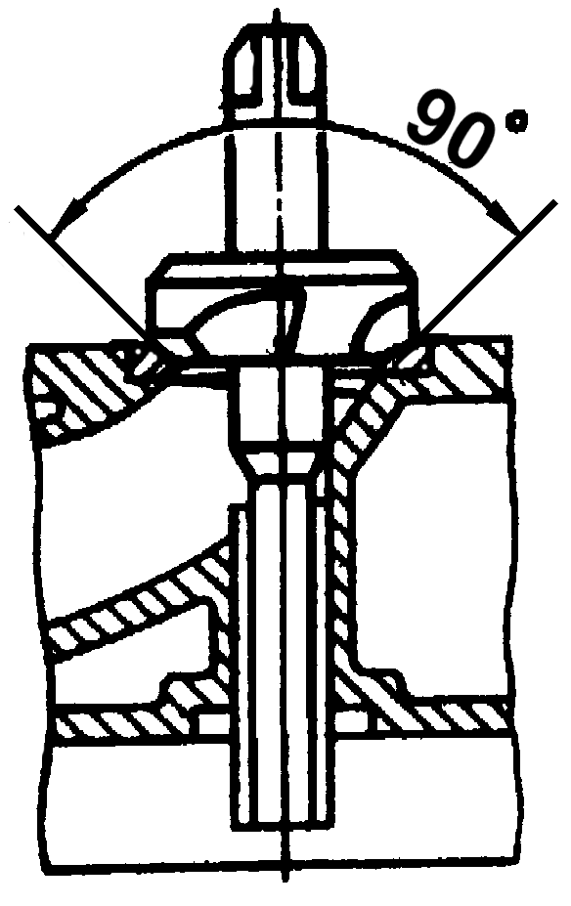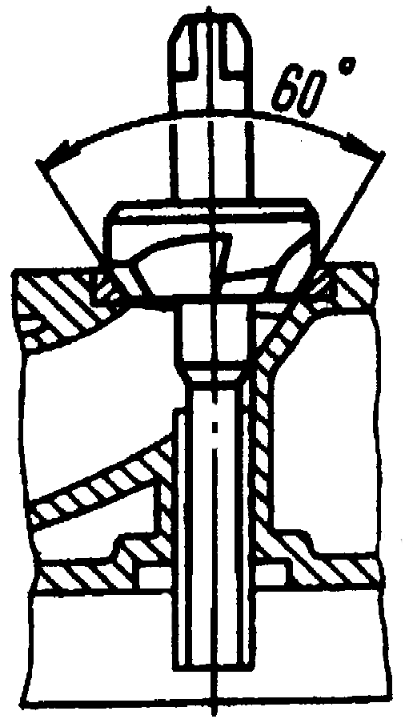  Рис.7. Рис.8. Рис.9. |  | 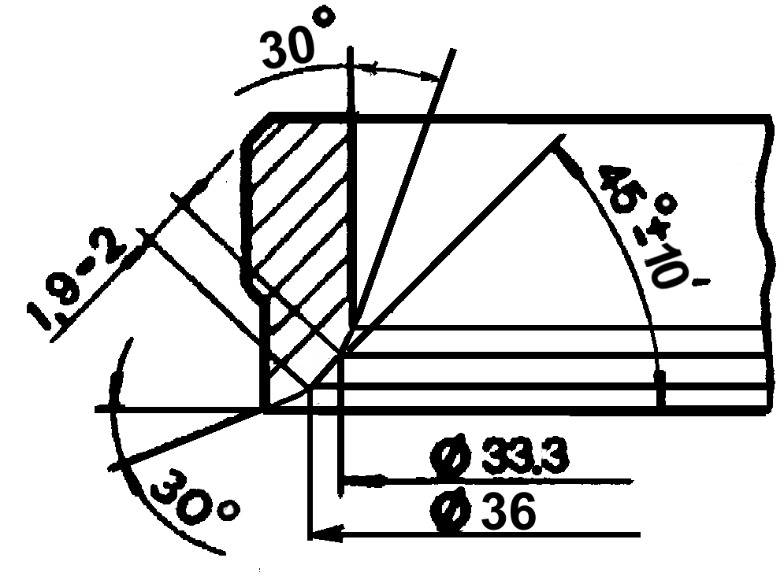  Рис.2. Седло впускного клапана.  Рис.3. Рис.4. Рис.5.

